Budget manager
Пользователь регистрируется и получает приложение, в котором может вести несколько финансовых счетов:
Карта какого-нибудь банка (их несколько) — 75 400 ₽
Наличные — 6 700 ₽
Накопительный счёт какого-нибудь банка (их несколько) — 240 000 ₽
Вклад какого-нибудь банка (их несколько) — 300 000 ₽
Он добавляет операции с категориями:
−750 ₽ - Кафе
−3 200 ₽ - Продукты
+120 000 ₽ - Зарплата
20 000 ₽ - перевод с карты на накопительный счёт
А приложение автоматически строит:
расходы по категориям;
динамику доходов и расходов;
накопления;
статистику за неделю / месяц / год.

Сервисы
Модуль | Возможности
Авторизация | регистрация, вход, выход
Счета | создание карт, наличных, вкладов и т. п.
Категории | Еда, Транспорт, Здоровье, Зарплата и т. д.
Операции | доход, расход, перевод
Dashboard | баланс, доходы, расходы, графики
История | таблица операций + фильтры
Аналитика | расходы по категориям и периодам

БД
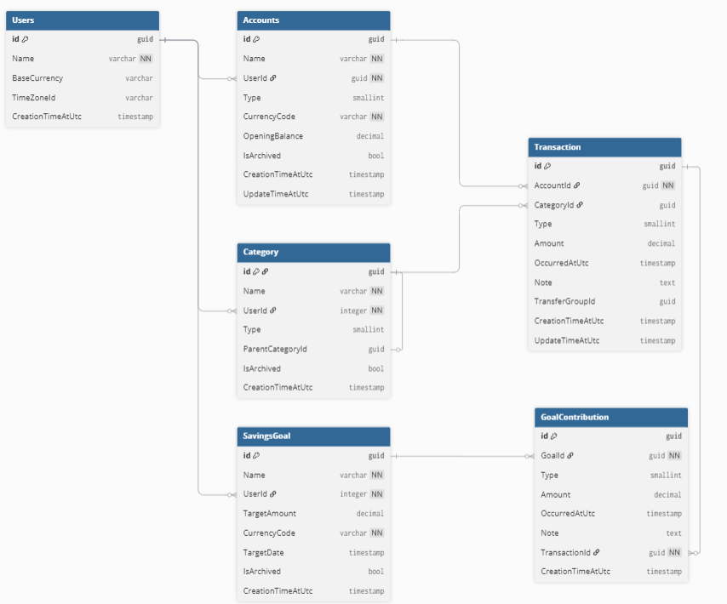
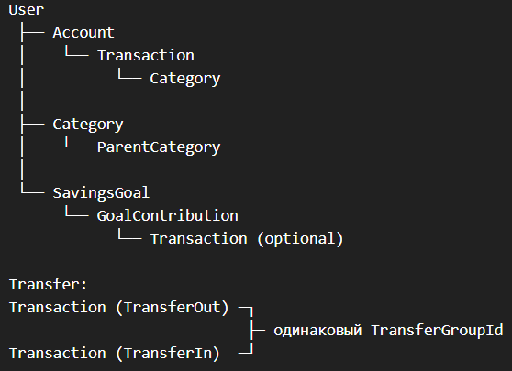

API
AUTH
POST /api/auth/register
POST /api/auth/login
POST /api/auth/logout

USER
GET /api/users/me
PATCH /api/users/me

ACCOUNTS
GET /api/accounts
GET /api/accounts/{id}
POST /api/accounts
PATCH /api/accounts/{id}
POST /api/accounts/{id}/archive
POST /api/accounts/{id}/restore

CATEGORIES
GET /api/categories
GET /api/categories/{id}
POST /api/categories
PATCH /api/categories/{id}
POST /api/categories/{id}/archive
POST /api/categories/{id}/restore

TRANSACTIONS
GET /api/transactions
GET /api/transactions/{id}
POST /api/transactions
PATCH /api/transactions/{id}
DELETE /api/transactions/{id}

TRANSFERS
POST /api/transfers
GET /api/transfers/{transferGroupId}
PATCH /api/transfers/{id}
DELETE /api/transfers/{id}

SAVINGS GOALS
GET /api/savings-goals
GET /api/savings-goals/{id}
POST /api/savings-goals
PATCH /api/savings-goals/{id}
POST /api/savings-goals/{id}/archive

GOAL CONTRIBUTIONS
GET /api/savings-goals/{id}/contributions
POST /api/savings-goals/{id}/contributions
PATCH /api/savings-goals/{goalId}/contributions/{id}
DELETE /api/savings-goals/{goalId}/contributions/{id}

ANALYTICS
GET /api/analytics/summary
GET /api/analytics/expenses-by-category
GET /api/analytics/cash-flow
GET /api/analytics/balance-history

"Jwt:Key" "mysupersecret_secretsecretsecretkey!123"

Client
src/
│
├── api/
│ ├── authApi.ts
│ └── usersApi.ts
│
├── auth/
│ ├── AuthContext.tsx
│ └── ProtectedRoute.tsx
│
├── pages/ - компоненты, соответствующие URL
│ ├── LoginPage.tsx
│ ├── RegisterPage.tsx
│ └── HomePage.tsx
│
├── types/
│ ├── auth.ts
│ └── user.ts
│
├── App.tsx
├── index.tsx
└── styles.css

